МИНИСТЕРСТВО ОБРАЗОВАНИЯ И НАУКИ РОССИЙСКОЙ ФЕДЕРАЦИИ

Федеральное государственное автономное образовательное учреждение

высшего профессионального образования

**«Дальневосточный федеральный университет»**

|  |
| --- |
| **ШКОЛА ЕСТЕСТВЕННЫХ НАУК** |

**Кафедра прикладной математики, механики, управления и программного обеспечения**

Feature requirements Source Settings

Студенты группы с8404:

Иваненко ю.с., Бочкарев а.с.

2014

Оглавление

1 История изменений 2

2 Введение 3

3 Список требований 4

Sour_Set_001 4

Sour_Set_002 5

Sour_Set_003 6

Sour_Set_004 7

Sour_Set_005 8

Sour_Set_006 9

Sour_Set_007 10

Sour_Set_008 11

Sour_Set_009 12

Sour_Set_010 12

Sour_Set_011 12

Sour_Set_012 13

Sour_Set_013 14

Sour_Set_014 15

Sour_Set_015 15

# История изменений

|  |  |  |  |  |
| --- | --- | --- | --- | --- |
| id | Фамилия Имя | Дата изменения | Причина | CR_id |
| 0.1 | Иваненко Ю.С.  Бочкарев А.С. | 26.02.2014г | Создание документа, создание начальной версии требований к настройкам CircleFilter |  |
| 0.2 | Иваненко Ю.С.  Бочкарев А.С. | 02.03.2014г. | Внесение изменений и добавление новых требований | #86 |
| 0.3 | Иваненко Ю.С.  Бочкарев А.С. | 06.03.2014г. | Внесение изменений по требованию заказчика | #86 |
| 0.4 | Иваненко Ю.С.  Бочкарев А.С. | 16.03.2014г. | Внесение изменений по требованию заказчика | #86 |

# Введение

Цель: разработать систему, взаимодействующую с сервисом Google+ (социальная сеть, разработанная компанией Google), отфильтровывающую пользователей Google+ из кругов пользователя системы. Круг – это группа, состоящая из пользователей Google+, объединенных пользователем системы. Система должна быть представлена расширением к браузеру Google+.

Целью данного раздела является описание требований к фиче CircleFilter - «Source Settings».

# Список требований

# Sour_Set_001

В системе должна присутствовать кнопка «Настройки», которая всегда активна. (Рисунок 1 - Кнопка "Настройки")

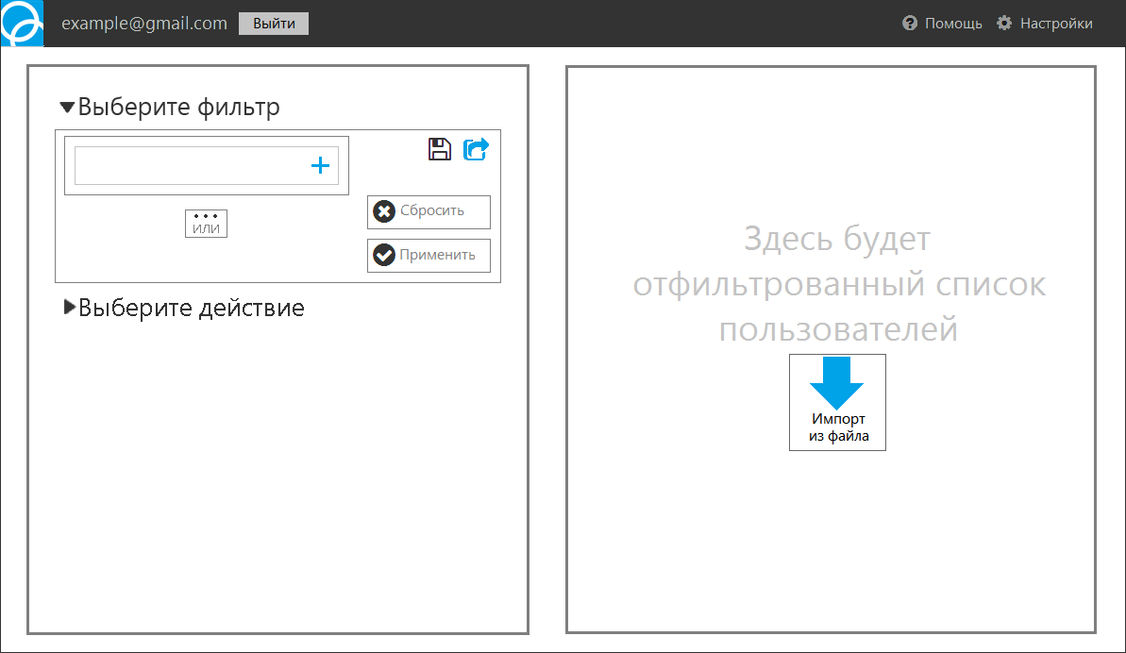

Рисунок 1 - Кнопка "Настройки"

# Sour_Set_002

Если нажать на кнопку «Настройки», то система должна вывести на экран окно с выбором настроек. (Рисунок 2 - Окно с выбором настроек)

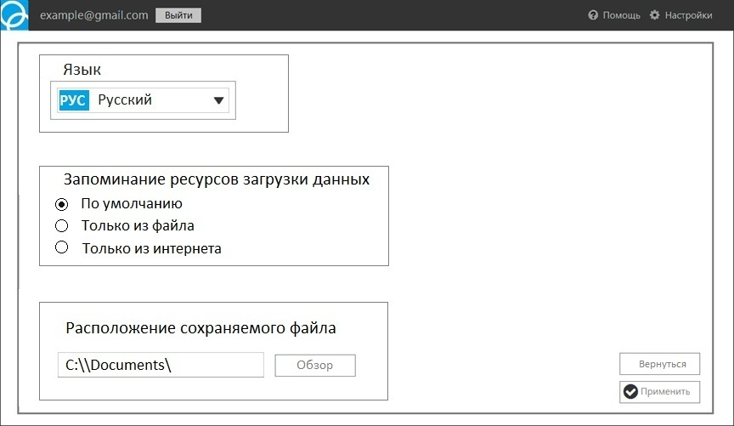

Рисунок 2 - Окно с выбором настроек

# Sour_Set_003

Система должна иметь в окне выбора настроек форму «Язык». (Рисунок 3 - Форма "Язык")



Рисунок 3 - Форма "Язык"

# Sour_Set_004

Система должна иметь в форме «Выбора языка» выплывающий список, который позволяет выбрать один из множества представленных языков: «Русский», «English». (Рисунок 4 - Выплывающий список формы "Язык")

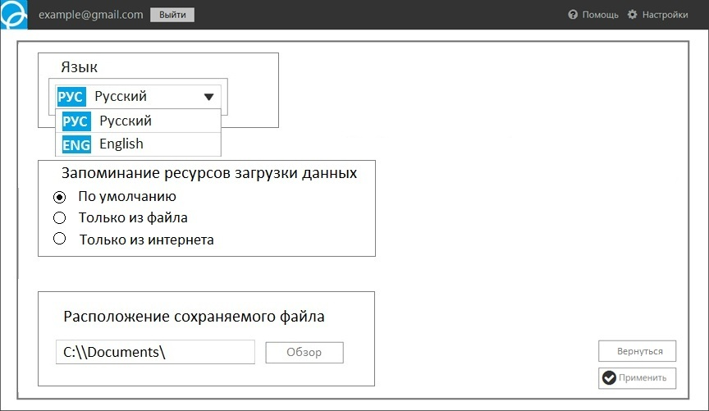

Рисунок 4 - Выплывающий список формы "Язык"

# Sour_Set_005

Система должна иметь в окне выбора настроек форму «Запоминание ресурсов загрузки данных». (Рисунок 5 - Форма "Запоминание ресурсов загрузки данных")

Рисунок 5 - Форма "Запоминание ресурсов загрузки данных"

# Sour_Set_006

Система должна иметь в форме «Запоминание ресурсов загрузки данных» список в виде RadioButton, который позволяет выбрать один из вариантов: «По умолчанию», «Только из файла» и «Только из интернета». (Рисунок 6 - Варианты выбора в форме "Запоминание ресурсов загрузки данных")



Рисунок 6 - Варианты выбора в форме "Запоминание ресурсов загрузки данных"

# Sour_Set_007

Система должна иметь в окне выбора настроек форму «Расположение сохраняемого файла». (Рисунок 7 - Форма "Расположение сохраняемого файла")



Рисунок 7 - Форма "Расположение сохраняемого файла"

# Sour_Set_008

Система должна иметь в форме «Расположение сохраняемого файла» поле для ввода. (Рисунок 8 - Поле для ввода в форме "Расположение сохраняемого файла")



Рисунок 8 - Поле для ввода в форме "Расположение сохраняемого файла"

# Sour_Set_009

В системе в окне выбора настроек и в форме «Расположение сохраняемого файла» должна присутствовать кнопка «Обзор». (Рисунок 9 - Кнопка "Обзор")



Рисунок 9 - Кнопка "Обзор"

# Sour_Set_010

Если в окне выбора настроек нажать на кнопку «Обзор», то система должна отобразить окно «Укажите путь к файлу», используя возможности соответствующей операционной системы.

# Sour_Set_011

Система должна предоставить возможность вводить информацию в поле (Sour_Set_008)и нажимать на кнопку «Обзор» (Sour_Set_009), если в форме «Запоминание ресурсов загрузки данных» (Sour_Set_006)указан RadioButton «По умолчанию» или «Только из интернета», иначе поле для ввода и кнопка будут неактивны.

# Sour_Set_012

В системе в окне выбора настроек должна присутствовать кнопка «Вернуться», которая всегда активна. (Рисунок 10 - Кнопка "Вернуться")



Рисунок 10 - Кнопка "Вернуться"

# Sour_Set_013

Если в окне выбора настроек нажать на кнопку «Вернуться», то система должна отобразить окно с выбором фильтров. (Рисунок 11 - Окно с выбором фильтров)



Рисунок 11 - Окно с выбором фильтров

# Sour_Set_014

В системе в окне выбора настроек должна присутствовать кнопка «Применить», которая всегда активна (Рисунок 12 - Кнопка "Применить")



Рисунок 12 - Кнопка "Применить"

# Sour_Set_015

Если в окне выбора настроек нажать на кнопку «Применить», то в системе должны произойти соответствующие изменения по уникальному имени настройки.